24 点竞技游戏
项目说明
双人同题 · 点牌合并作答 · 双模式竞速 | 首版定稿 V1.1（竞品分析修订）
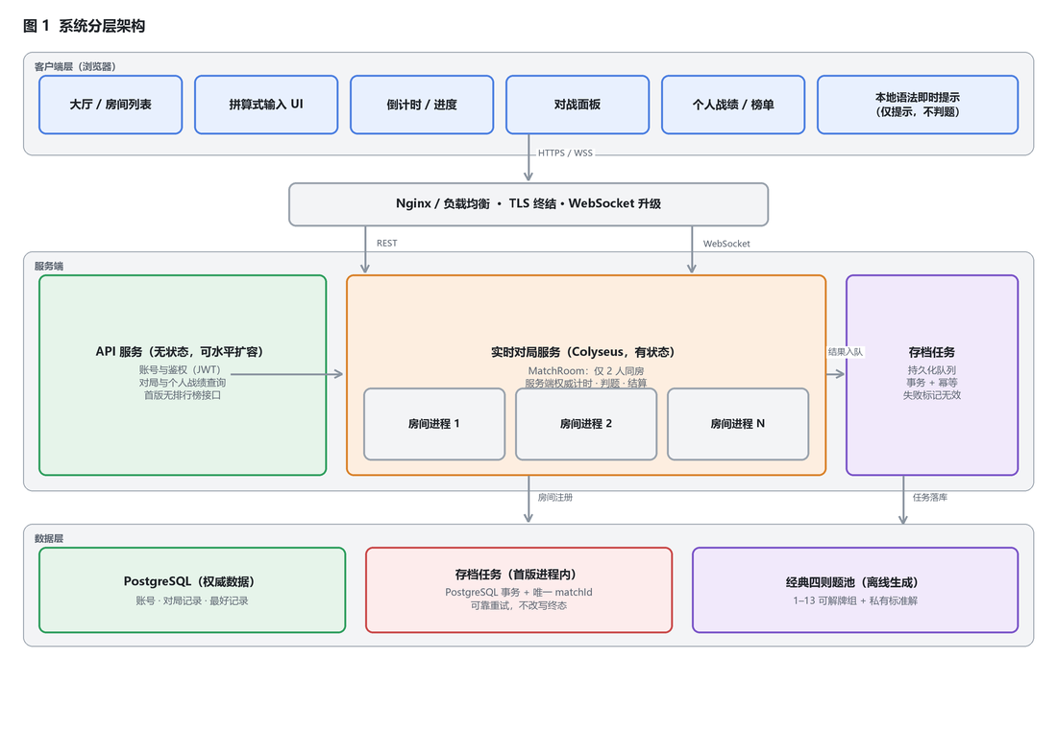
图 1 系统整体架构（详见第 3 节）
项目名称 | 24 点竞技游戏（暂定）
项目类型 | 在线多人数学益智竞技游戏
技术方向 | Web 全栈开发 + 实时网络通信 + 算法与规则引擎
核心难点 | 服务端权威判题与计时、双人同题对局的一致性、结果可靠存档
文档状态 | 首版规则已按竞品分析修订并定稿（V1.1），可作为开发与验收依据（见第 5 节）

一、项目概述
本项目首版是一款双人 24 点竞速游戏。双方在同一时间收到完全相同的题目和题序，使用四个给定数字及加、减、乘、除凑出 24；系统以「答得对、做得多、用时短」为唯一竞技口径。
本版相对 V1.0 的核心修正是两处：作答由「自由文本 + 键盘」改为「点两个数 + 一个算符，中间结果并成一张牌」，括号由点击顺序自动决定，玩家不再需要打括号；出题由「固定 1–9 题池」改为「参数化生成 + 可解率校验」，避免加减级与低数字段出现大量死题。
修订依据是竞品调研：行业主流（4 Numbers!）把难度定义在数字幅度上而非算符上，并且用点牌合并消除了括号输入；本作原方案在加减级上可解题只有 31 组（1–9 仅用 + −），撑不起限时赛的连续出题。
首版只做账号、自动匹配、双人对战和个人战绩。先保证一条对局链路稳定，再考虑多人房、扩展玩法与社交功能。
首版边界：先稳定，再扩展
仅 2 人对战，不做 2–8 人房；难度分加减级 / 四则级 / 扩展级，四则级是默认档；不做对数、排列与组合。
仅自动匹配和同题同序，自选难度、时长与题数可以，但不做邀请房、段位、Elo、排行榜、观战与回放。
已有项目可作为技术参考：Colyseus（房间与权威同步）、NestJS Prisma Starter（账号与数据骨架）、calc24 / 24_game_solver（经典四则求解算法）。

二、首版玩法与统一计分规则
每题给出 4 个 1–13 的整数（加减级、四则级），每个数字必须且只能使用一次，结果用有理数精确计算并等于 24。允许中间过程出现分数，不允许拼接数字、额外常数、一元负号或除以零。
作答采用「点牌合并」：先点两张牌，再点一个算符（+ − × ÷），两张牌合并成一张新牌；四张牌并成一张即为完成。括号由点击顺序决定，玩家不需要、也不能输入括号——这一条同时解决了「算式对但括号打错被判错」的误判，也让加减级天然被约束成只许加减。扩展级因为要用幂、开方与阶乘，保留自由文本输入。
项目 | 首版规则 | 实现与验收口径
对战与题目 | 仅双人自动匹配；同局同题同序 | 开局前一次性确定题序；双方 puzzleId 相同，不能重抽或跳题
作答输入 | 点牌合并：点两数 + 算符，中间结果并成一张牌；扩展级用自由文本 | 每次合并上报（步骤序号、两张牌、算符）；服务端逐条校验合并链，步骤数必须为 3；合并成一张牌后才接受提交
撤销与快捷 | 撤销一步；全部相加（A）、全部相乘（S）；数字键 1–4 选牌 | 撤销只回退合并步骤，不暂停也不回拨计时；快捷操作产生的步骤同样逐条校验
错误与重试 | 答错不扣分，可继续修改当前题 | 每题每人每 2 秒最多提交 1 次；错误次数只展示，不参与胜负
单题超时 | 同一题 60 秒没有正确提交，自动收走该题继续计时 | 只改变当前题状态，不改题序、不扣分；与封盘、断线竞争时不重复结算
正确提交 | 当前题锁定为已完成，立即进入下一题 | 同一玩家同一题只接受第一次正确提交；重复、迟到请求直接忽略并返回当前状态
弃权 | 点击弃权后二次确认，对方直接获胜 | 弃权局仍正常结算；不计个人最好成绩

胜负判定：两种模式，参数可选
对比项 | 模式 A：限时赛 | 模式 B：定题赛
可选配置 | 总时长 90 / 180 / 300 秒，默认 180 秒 | 题数 5 / 10 / 20，默认 10 题；全局上限 600 秒
匹配页预估 | 按每题约 20 秒显示「可作答 N 题左右」 | 显示「预计用时 X 分 Y 秒」
比较对象 | 答对题数 | 完成题数（不超过设定题数）
判定顺序 | 答对多者胜；相同则最后一题正确提交的累计用时短者胜；仍相同则平局 | 先比完成题数；相同再比各自最后一题正确提交的累计用时，短者胜；仍相同则平局
关键约束 | 不可跳题；单题 60 秒超时；到点立即封盘 | 不可跳题；单题 60 秒超时；无人完成设定题数也在 600 秒封盘，按已完成数判定
成绩口径 | 只记录胜/负/平与答对题数；累计答对题数跨局累加 | 只有完成全部设定题数才更新个人最快用时

出题与题池：参数化生成 + 可解率校验
· 题池不是写死的 JSON 题库，而是「生成参数 + 预筛结果」：参数包括数字上下限、算符池、是否必须使用某算符、最少解数；调难度只改参数，不改代码。
· 每个难度独立维护题池，每题至少存在 1 个合法解；牌组按四个数字升序保存，重复数字合法；发布前用服务端同一判题器逐题复算。
· 数字范围：加减级、四则级为 1–13，扩展级为 1–12。加减级若停留在 1–9，仅用 + − 可解牌组只有 31 组（6.3%），放宽到 1–13 后为 220 组（12.1%），这是本次修订最关键的一处数据依据。
· 单局内牌组不重复；每个难度的可发布牌组数要达到「10 局内不重样」，达不到就收紧题数或分档，而不是上线后再补题。
· 题序在开局时一次性生成并写入对局记录，双方完全相同：前段偏易、中段平稳、末段加压；限时赛额外准备 100 题，用尽仍按结束时的统一口径结算。
· 个人战绩仅区分限时赛与定题赛；统计场次、胜/负/平，定题赛另存最快用时，另有跨局累加的「累计答对题数」作为长期进度。

三、系统架构
首版采用单机、单实时进程架构：浏览器经 Nginx 连接 Colyseus 实时服务与 NestJS API，PostgreSQL 保存账号、对局和战绩。不引入 Redis、异步 Worker、多进程房间或排行榜；后续确有容量需求再扩容。
图 1 系统分层架构
层次 | 组成 | 关键职责
客户端 | React + TypeScript  （浏览器） | 匹配、点牌合并交互（选牌 / 合并 / 撤销 / 快捷键）、倒计时与进度、个人战绩；本地只做预判，不作判题依据
接入层 | Nginx | TLS 终结、WebSocket 升级；首版不需要负载均衡和会话保持
服务层 | 单进程 Colyseus 实时服务 | 双人房间、统一计时（含单题 60 秒超时）、合并链校验与判题、一次性结算、60 秒断线重连
 | NestJS API 服务 | 注册登录与鉴权、对局与个人战绩查询；不开放客户端选题接口
 | 结果存档任务 | 结算时由服务端写入可靠队列并重试；不占用来局消息回调；失败则对局标为无效，不更新战绩
数据层 | PostgreSQL + 题池文件 | 账号、对局、战绩、最快记录与累计答对题数；各难度题池（生成参数 + 预筛牌组）与私有标准解

一局对战的交互流程
下面是一次完整对局的消息时序。可以看到：题目下发只包含四张牌与题号，标准解始终留在服务端，减少客户端被逆向或抓包获取答案的空间。
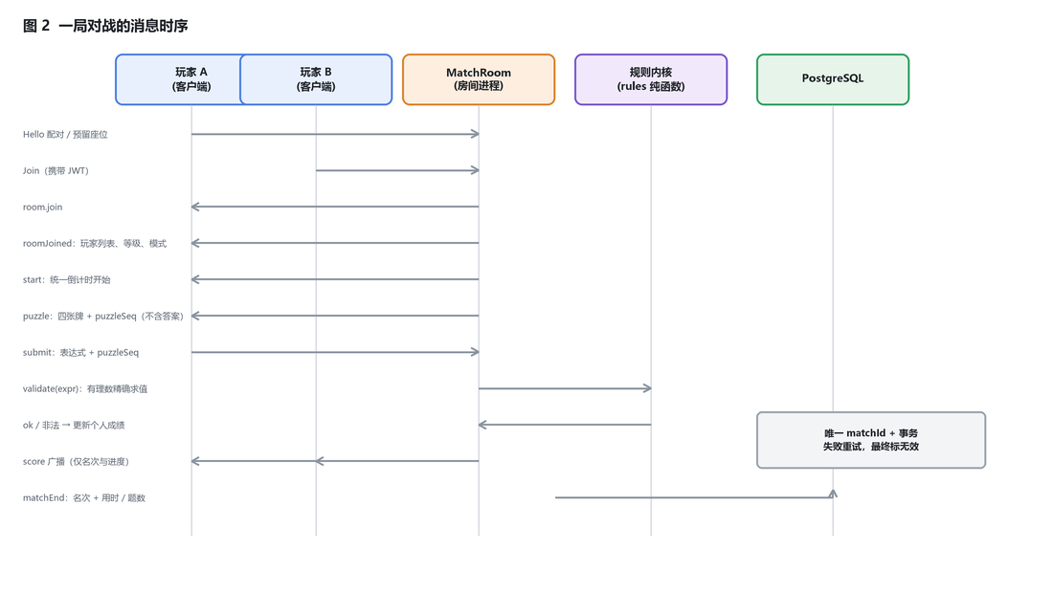
图 2 一局对战的消息时序

规则内核与多难度题池
规则内核是整个系统最核心的资产：它负责校验玩家上报的合并链（或扩展级的文本算式）、用分数精确求值、并校验是否符合该等级规则。前端与服务端共享同一语法约束，但正确与否只以服务端结果为准。判题是同步纯函数，不使用 eval，不读取数据库或题解。
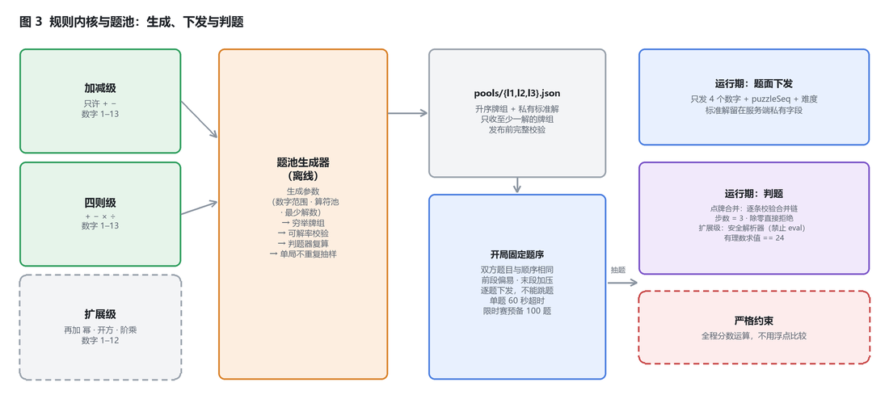
图 3 规则内核与题池的生成、下发与判题关系

四、技术选型与工程结构
层次 | 选型 | 选择理由
前端 | React + TypeScript + Vite | 生态成熟、类型安全；作答采用「点两个数 + 一个算符、中间结果并成一张牌」的合并交互，从交互层消除括号与非法表达式的歧义
实时通信 | Colyseus | 内置房间、状态同步、重连和服务端权威模型，天然适合「多房间、小状态」的对局；相比裸 Socket.IO 少大量重复工作
业务后端 | NestJS | 模块化清晰，账号与战绩模块边界明确，便于后续接入其他玩法
数据库 | PostgreSQL | 权威数据需要事务与唯一约束；最好记录的更新依赖条件更新语句的原子性
存档可靠性 | PostgreSQL 事务 + 持久化任务 | 结算与战绩更新在同一事务；matchId 唯一保证幂等；本地持久化队列重试，失败标记无效
部署 | Docker Compose + Nginx | 单机、单实时进程即可运行；首版不引入 Redis、Worker 集群和 PM2 多进程

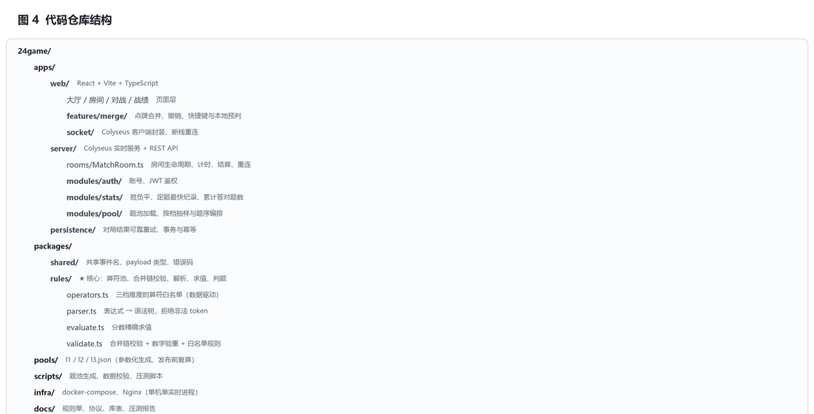
图 4 代码仓库结构
三条贯穿全程的工程约束
约束 | 反例与后果
提交按 matchId + playerId + puzzleId + seq 去重；合并链校验、判题与推进为原子操作 | 双击、重连补发或超时竞争不能重复加题；同一玩家同一题只有第一次正确提交有效；伪造合并链一律拒绝
单题超时与服务端计时同源 | 60 秒超时由服务端单调时钟触发，客户端倒计时只作展示；超时不改变题序与比分
只同步题号、四张牌、进度和封盘时间；标准解只在私有题池 | 客户端抓包无法读到答案；也不能提前下发后续题目供人离线求解
统一使用服务端单调时钟；到期先封盘再处理提交 | 收到时间大于或等于截止时间的提交一律无效；以服务端记录为准，不采用客户端用时
结算函数只执行一次，matchId 唯一，结果与战绩同事务更新 | 重复消息、断线回调和存档重试不能造成重复计数或重复结算
结算前掉线保留 60 秒，计时不暂停；封盘后拒绝任何提交 | 超时未回直接判负；双方均掉线则对局无效；已封盘结果不能因重连改变

五、首版规则决策清单
以下规则已全部确定，开发、测试与验收统一按此执行。未列入首版的能力一律后置，不在开发中临时增加。
编号 | 已确定事项 | 影响范围 | 状态
R1 | 对战人数：仅 2 人自动匹配，同局同题同序；取消多人房和邀请房 | 房间上限、匹配与公平性 | 已确定
R2 | 难度：加减级（仅 + −）、四则级（四则）、扩展级（四则 + 幂/开方/阶乘）；数字范围 1–13（L3 为 1–12） | 题池、解析器与判题范围 | 已确定
R3 | 输入：L1/L2 点牌合并（步数必须为 3，服务端逐条校验）；L3 自由文本最多 200 字符；数字各用一次；中间分数合法 | 合并链校验、白名单、分数运算与非法输入 | 已确定
R4 | 模式：限时赛 90/180/300 秒；定题赛 5/10/20 题且全局上限 600 秒；匹配页显示预估 | 状态机、计时、匹配页与验收 | 已确定
R4b | 单题超时：同题 60 秒未答对即收走该题继续计时，不改题序、不扣分 | 计时器、题序推进与结算边界 | 已确定
R5 | 胜负：先答对/完成数，再比最后一次正确提交的累计用时；完全相同为平局 | 统一口径，不使用平均用时或错误数 | 已确定
R6 | 跳题与错误：不可跳题；答错不罚可重试；每题每人 2 秒最多 1 次 | 消息限流、重复请求与防刷 | 已确定
R7 | 结束：到时或定题双方完成后封盘；单次结算；弃权则对方获胜 | 超时竞争、结算幂等与战绩 | 已确定
R8 | 断线：保留 60 秒且计时继续；超时判负；双方均掉线则本局无效 | 重连、房间回收与异常结果 | 已确定
R9 | 题池：参数化生成 + 可解率校验；每档至少一解；单局不重复；开局确定题序；服务端私有答案 | 预生成、复算、题序编排与安全下发 | 已确定
R10 | 账号：难度、模式、时长/题数在匹配前选择；胜/负/平、定题最快用时、累计答对题数 | 不做 Elo、段位与排行榜 | 已确定
R11 | 存档：事务 + 唯一 matchId + 持久化重试；最终失败标为无效，不改战绩 | 防止重复、漏算和错误纪录 | 已确定
R12 | 首版安全：服务端权威、白名单语法、请求限流；不做主观作弊识别与封禁系统 | 避免复杂误判；异常日志供人工排查 | 已确定
R13 | 故障：未开局可解散；已开局进程崩溃则本局无效；不做对局恢复与迁移 | 以清楚失败代替半成品恢复逻辑 | 已确定
R14 | 后置：多人房、观战回放、排行榜、自由文本以外的自定义配置（如自定义目标数、自定义时长）均不进首版 | 控制范围，优先保证核心链路稳定 | 已确定

六、已明确的设计决策
决策 | 说明
状态机唯一 | waiting → playing → finished；只允许合法迁移。结算后才可关闭房间，终态不可被重连或迟到消息改写
统一计分 | 不做扣分、平均用时、名次积分或复杂公式；完成数相同才比较最后一次正确提交时的累计用时；单题超时不计入比较项
括号由交互消除 | 点牌合并让点击顺序即运算顺序，玩家无需也不允许输入括号；扩展级的文本输入才需要显式括号
题池可调而非写死 | 难度由「生成参数」定义：数字上下限、算符池、最少解数；上线后调整难度不需要改判题代码
全程有理数运算 | 分数精确求值，不依赖浮点容差；除零、字符越界、数字次数错误均直接判为非法
服务端权威与逐题下发 | 只发当前题，不泄露后续题目与标准解；计时、判题、结算都在服务端
超时边界明确 | 提交到达时间必须严格早于截止时间；到点先封盘；不接受客户端声称的作答时间
可靠且幂等存档 | matchId 唯一；结果和战绩同事务；持久化任务重试，最终失败标无效，不展示虚假已保存状态
故障策略简单 | 进程崩溃的进行中房间标记无效，不尝试迁移或恢复；双方均掉线同样无效

